TECIDOS LINFOIDES
Os órgãos linfoides primários (medula óssea e timo) são os sítios em que os linfócitos expressam pela primeira vez os receptores antigênicos e são maturados.
Os linfócitos B amadurecem parcialmente na medula óssea, entram na circulação e completam sua maturação no baço, de onde seguem para povoar os órgãos linfoides secundários.
Os linfócitos T amadurecem no timo, entram na circulação e migram para os órgãos linfoides secundários. Nos órgãos geradores recebem sinais para maturação e a apresentação de autoantígenos para reconhecimento e seleção dos linfócitos não-reagentes (os que reagem com autoantígenos são eliminados.
Os órgãos geradores (primários) fornecem fatores de crescimento e sinais necessários à maturação dos linfócitos e a apresentação de autoantígenos para reconhecimento e seleção dos linfócitos em maturação (aqueles que reconhecerem autoantígenos deverão ser destruídos).
Os órgãos linfoides secundários (ou periféricos) são os locais onde as respostas dos linfócitos a antígenos estranhos se iniciam e se desenvolvem, incluem linfonodos, baço e componentes do sistema imune de mucosa.
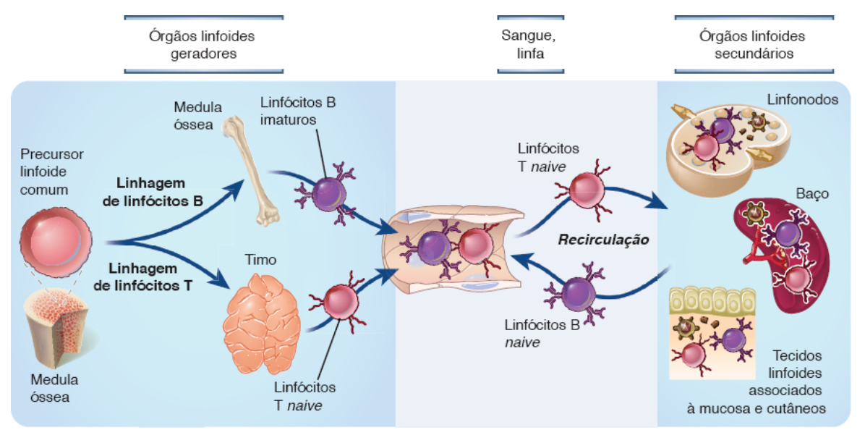
Figura Maturação dos linfócitos. Os linfócitos se desenvolvem a partir de células-tronco da medula óssea, amadurecem nos órgãos linfoides primários (medula óssea para células B e timo T). Os linfócitos circulam pelo sangue para os órgãos linfoides secundários (linfonodos, baço, tecidos linfoides de mucosa). As células T maduras deixam o timo, porém as células B imaturas deixam a medula óssea e completam sua maturação nos órgãos linfoides secundários. Os linfócitos naive podem responder aos antígenos estranhos nesses tecidos linfoides secundários ou voltar por drenagem linfática para o sangue e recircular através de outros órgãos linfoides secundários.
Esses órgãos são anatomicamente organizados para facilitar as interações celulares necessárias à iniciação das respostas imunes adaptativas. Os linfócitos e as APCs estão localizados e concentrados sítios onde os antígenos estranhos são transportados e concentrados. Isso garante que antígenos e os linfócitos naive antígeno-específicos possam se encontrar para iniciar as respostas imunes adaptativas. A anatomia dos órgãos linfoides também permite que as células B e T interajam após serem ativadas por antígenos.
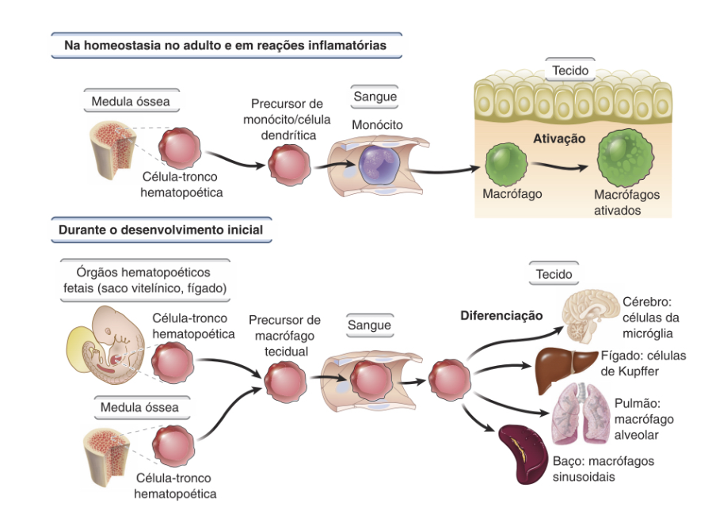
Órgãos linfoides primários

Medula óssea
A medula óssea é o local de produção das células do sangue circulante (hematopoese), e sítio de maturação das células B. Durante o desenvolvimento fetal a hematopoese ocorre nas ilhotas sanguíneas junto ao saco vitelínico e mesênquima para-aórtico. No 3° e 4° mês de gestação passa ao fígado entre, até seguir para a medula óssea. Ao nascimento, a hematopoese ocorre nos ossos ao longo de todo o esqueleto e vai se tornando mais restrita à medula de ossos chatos, de tal forma que, na puberdade, a hematopoese ocorre principalmente no esterno, vértebras, ossos ilíacos e costelas. Os precursores de células sanguíneas amadurecem e então migram pela membrana basal sinusoidal e entre as células endoteliais, para entrar na circulação vascular.
Células-tronco hematopoiéticas (CTH) originam hemácias, granulócitos, monócitos, DCs, mastócitos, plaquetas, linfócitos B e T e ILCs. As CTHs são multipotentes e podem gerar todos os tipos de células sanguíneas maduras. As CTHs são autorrenováveis, pois a cada divisão ao menos uma célula-filha mantém as propriedades de uma célula-tronco, e as demais se diferenciam em uma outra linhagem. As CTHs podem ser identificadas pela presença de marcadores de superfície (CD34 e c-KIT) e pela ausência de marcadores de linhagem de células maduras. Células estromais não hematopoéticas fornecem sinais e fatores de crescimento para a ciclagem contínua das CTHs.
O progenitor mieloide-linfoide comum origina algumas células mieloides e precursores de células T, B e NK/ILC. Os progenitores mieloide-megacariócito-eritroide originam as linhagens eritroide, megacariocítica, granulocítica e monocítica (hemácias maduras, plaquetas, granulócitos (neutrófilos, eosinófilos, basófilos) e monócitos. A maior parte das DCs se origina de um precursor que também dá origem aos monócitos. Os progenitores imaturos de mastócitos surgem a partir de um precursor granulócito/monócito comum, deixam a medula óssea, e amadurecem em mastócitos nos tecidos periféricos.
A proliferação e a maturação de células precursoras na medula óssea são estimuladas por citocinas, muitas delas chamadas fatores estimuladores de colônia. As citocinas hematopoéticas são produzidas por células estromais e macrófagos na medula óssea, fornecendo o ambiente para a hematopoese. Linfócitos T estimulados por antígeno e macrófagos ativados também secretam citocinas capazes de estimular a produção de novas células, levando ao aumento da produção de leucócitos em quadros de infecção ou reações inflamatórias, ou mesmo para repor os leucócitos consumidos durante essas reações.
OBS: células estromais são células não-hematopoieticas, multipotentes, auto-renováveis que são capazes de diferenciar em 3 linhagens (mesoderma, ectoderma e endoderma).
A medula contém muitos plasmócitos secretores de anticorpo de vida longa, gerados em órgãos linfoides secundários, em decorrência da estimulação de células B por antígenos e por células T auxiliares. Uma parte dos linfócitos B ativados migram para a medula óssea. Linfócitos T de memória de vida longa migram e residem na medula óssea.

Timo
No timo ocorre a maturação das células T. O timo é um órgão bilobado situado no mediastino, que involui após a puberdade e se torna indetectável nos adultos. Cada lobo se divide em vários lóbulos, que possui um córtex externo e uma medula interna. O córtex contém muitos linfócitos T derivados da medula óssea, e a medula menos povoada por linfócitos e também contém macrófagos e DCs. Dispersas por todo o timo, há células epiteliais contendo citoplasma abundante. As células epiteliais do córtex do timo produzem a citocina IL-7, importante para o desenvolvimento inicial de células T, e apresenta autoantígenos para as células T durante sua maturação. As células epiteliais medulares tímicas, desempenham papel especial na apresentação de autoantígenos para as células T em desenvolvimento, causando sua eliminação caso o autoantígeno seja reconhecido. Este mecanismo garante que o sistema imune não ataque o próprio tecido. O corpúsculo de Hassall, tem papel crucial na maturação e seleção dos linfócitos T, contribuindo para a eliminação das células T autorreativas. O timo tem um rico suprimento de vasos linfáticos eferentes que drenam para os linfonodos mediastínicos.

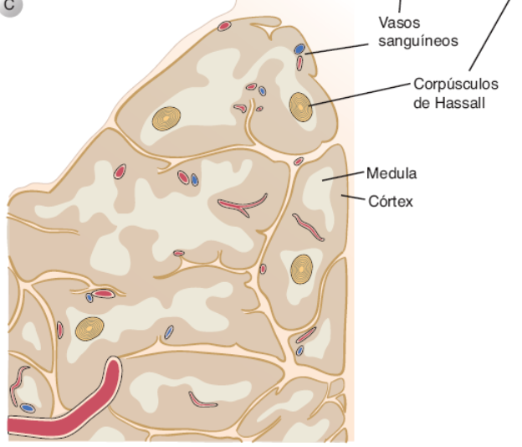

Os linfócitos do timo, são células T em vários estágios de maturação. As células mais imaturas da medula óssea entram no timo pelo sangue, e sua maturação se inicia no córtex. Conforme amadurecem, migram rumo à medula, razão pela qual ela contém principalmente células T maduras. Somente células T naive maduras saem do timo e entram no sangue e nos tecidos linfoides periféricos.

Sistema linfático
O sistema linfático consiste em vasos linfáticos, que drenam líquido dos tecidos, e em linfonodos distribuídos ao longo dos vasos. O líquido intersticial é formado constantemente nos tecidos vascularizados e a sua formação pode aumentar quando o tecido é lesionado ou infectado. Os capilares linfáticos absorvem esse líquido. Os vasos linfáticos estão presos à matriz extracelular por fibras de elastina, que puxam e abrem os vasos quando há excesso de líquido acumulado e inchaço tecidual (edema). O líquido absorvido (linfa) é bombeado para o interior de vasos linfáticos convergentes progressivamente maiores, por meio da contração das células musculares lisas perilinfáticas e por ação da pressão exercida pelo movimento dos tecidos musculoesqueléticos. Esses vasos se fundem aos vasos linfáticos aferentes e drenam para dentro dos linfonodos, vasos linfáticos eferentes drenam a linfa para fora dos linfonodos.
Como os linfonodos estão conectados em série pelos linfáticos, um linfático eferente que sai de um linfonodo pode servir de vaso aferente para outro. O vaso linfático eferente na extremidade de uma cadeia de linfonodos se une a outros vasos linfáticos, eventualmente culminando em um vaso linfático amplo chamado ducto torácico.
A linfa proveniente do ducto torácico é esvaziada na veia cava superior, devolvendo assim o líquido à corrente sanguínea. Os linfáticos do tronco direito superior, braço direito e lado direito da cabeça drenam para dentro do ducto linfático direito, que também drena para dentro da veia cava superior. Cerca de 2L de linfa são devolvidos à circulação a cada dia.
A desorganização do sistema linfático por tumores ou infecções parasíticas pode acarretar um inchaço tecidual em decorrência do acúmulo de líquido.
Os vasos linfáticos coletam antígenos microbianos e os distribuem aos linfonodos, onde os antígenos deflagram as respostas imunes adaptativas. Os microrganismos entram no corpo mais frequentemente através da pele e dos tratos gastrintestinal e respiratório. Todos esses tecidos são revestidos por barreiras epiteliais que contêm DCs e todos são drenados por vasos linfáticos. As DCs capturam antígenos microbianos, entram nos vasos linfáticos e migram para locais específicos nos linfonodos. Essa migração é guiada por quimiocinas, produzidas por células endoteliais linfáticas e pelas células estromais no linfonodo. Outros microrganismos, e antígenos solúveis, podem entrar nos linfáticos independentemente das DCs.
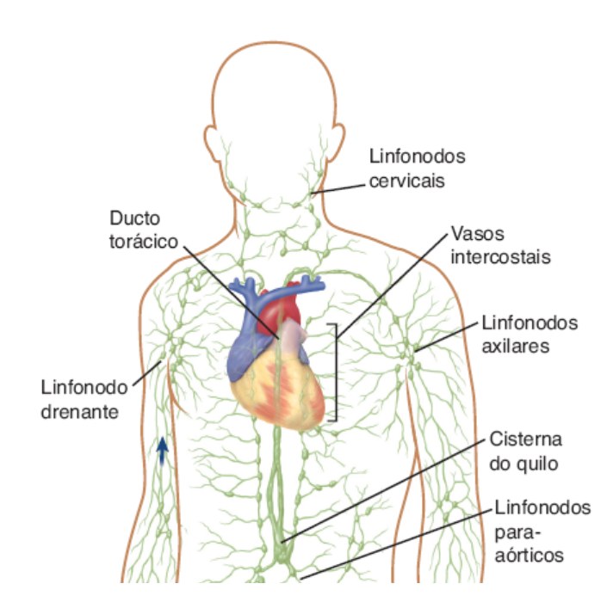

Órgãos linfoides secundários
É nos órgãos linfoides secundários onde ocorre a interação dos linfócitos com os antígenos, permitindo a ativação e amplificação da resposta imune.

Linfonodos
Os linfonodos são órgãos linfoides secundários, vascularizados e encapsulados, que possuem características anatômicas que favorecem à iniciação de respostas imunes adaptativas a antígenos provenientes dos tecidos transportados pelos vasos linfáticos.
São estruturas espalhadas ao longo dos vasos linfáticos e filtram a linfa, permitindo que os linfócitos se encontrem com antígenos solúveis e associados às DCs. Esta etapa é crucial para a ativação dos linfócitos T e B. Os linfonodos são vascularizados e encapsulados, e sua posição anatômica favorece o início das respostas imunes adaptativas. Os antígenos capturados podem ser apresentados ao sistema imune adaptativo. O corpo humano apresenta cerca de 500 linfonodos, circundados por cápsula fibrosa, que envolve um sistema de seios revestido por células reticulares, cruzado por fibrilas de colágeno e outras proteínas da matriz extracelular, e com grande número de linfócitos, macrófagos, DCs e outras células. Os vasos linfáticos aferentes esvaziam dentro do seio subcapsular, enquanto a linfa pode drenar desse local diretamente para dentro do seio medular e, em seguida, para fora do linfonodo via linfáticos eferentes. Os macrófagos do seio subcapsular fagocitam e removem microrganismos infecciosos, que são reconhecidos pelos macrófagos por meio de receptores de superfície celular. Sob o assoalho interno do seio subcapsular, está o córtex rico em linfócitos. O córtex externo contém agregados de células chamados folículos, povoados principalmente por linfócitos B. O córtex ao redor dos folículos, chamado córtex parafolicular, paracórtex ou zona de célula T, é povoado principalmente por linfócitos T.
O desenvolvimento dos linfonodos, bem como de outros órgãos linfoides secundários, depende de células indutoras de tecido linfoide e das ações coordenadas de várias citocinas, quimiocinas e fatores de transcrição. Durante a vida fetal, as células indutoras de tecido linfoide, uma subpopulação de ILCs, estimulam o desenvolvimento de linfonodos e outros órgãos linfoides secundários, por meio de proteínas expressas pelas células indutoras.
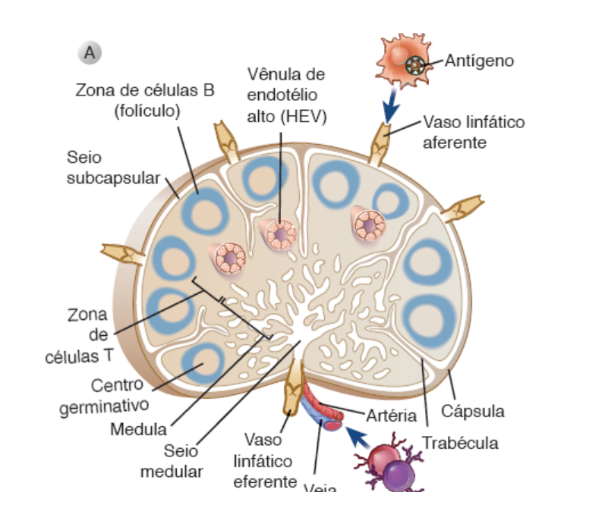
Os linfócitos B e T estão localizados em regiões distintas do córtex dos linfonodos. As células B são encontradas principalmente nos folículos corticais. Os folículos primários, sem centros germinativos, contêm principalmente linfócitos B naive maduros. Os folículos com centros germinativos, chamados folículos secundários, contêm células B ativadas. Os centros germinativos se desenvolvem em resposta à estimulação antigênica e são locais de proliferação de células B, seleção de células B produtoras de anticorpos de alta afinidade, e geração de células B de memória e plasmócitos de vida longa. Cada centro germinativo consiste em uma zona escura densa e compactada contendo células B em proliferação chamadas centroblastos, e em uma zona clara contendo células chamadas centrócitos, que são células que pararam de proliferar e estão sendo selecionadas para sobreviver e se diferenciar ainda mais.
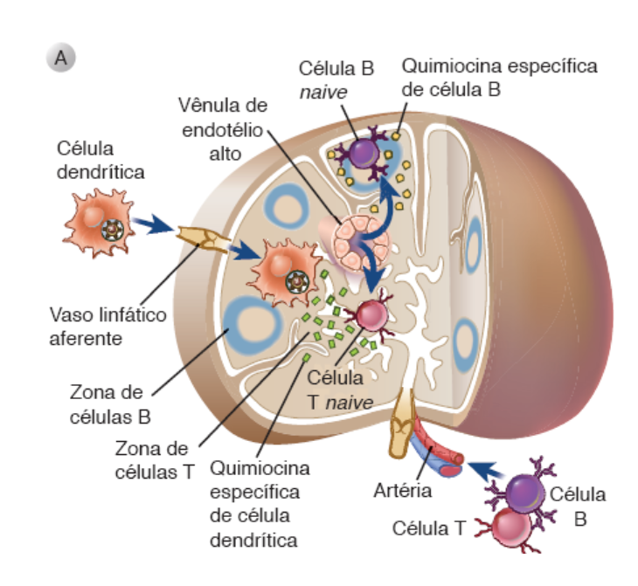
Os linfócitos T estão localizados abaixo e mais centralmente, nos cordões paracorticais. As células T naive entram nas zonas de células T através de vasos sanguíneos corticais chamados vênulas de endotélio alto (HEVs; high endotelial venules),e se concentram ao redor destas. ∼70% das células T corticais consiste em células T auxiliares CD4+ com algumas células CD8+. Proporção que pode se alterar durante, por exemplo, uma infecção viral, na qual o número de células T CD8+ pode se elevar. As DCs também se concentram nas zonas de células T, onde apresentam antígenos a essas células.
A segregação anatômica dos linfócitos B e T em áreas distintas do linfonodo é dependente de quimiocinas secretadas por células especializadas localizadas em cada área, que dirigem a migração dos linfócitos. Essas células são chamadas: células reticulares fibroblásticas (FRCs; fibroblastic reticular cells) das zonas de células T e células dendríticas foliculares (FDCs; follicular dendritic cells) dos folículos. As FRCs dirigem a formação dos órgãos linfoides secundários durante o desenvolvimento embrionário, e a maioria das FRCs dos linfonodos expressam uma glicoproteína (podoplanina), que facilita a adesão das FRCs ao tecido conectivo. Outros tipos de FRCs desempenham papéis centrais na manutenção da estrutura e funções dos linfonodos: 1) células reticulares marginais (que formam o assoalho do seio subcapsular); 2) células reticulares perivasculares (que formam camadas ao redor das HEVs); 3) FRCs da zona de células T (que direcionam o movimento de células T e DCs para dentro do linfonodo), 4) FRCs da zona de células B que direcionam o movimento de células T e B para dentro e fora dos folículos de células B.
As quimiocinas são citocinas que se ligam a receptores dos linfócitos e outras células, e estimulam o movimento das células em direção a gradientes crescentes da quimiocina. A produção de quimiocinas particulares em diferentes áreas dos órgãos linfoides secundários e a expressão dos receptores dessas quimiocinas determinam onde células B e T residem nesses órgãos.
As células T naive expressam receptor CCR7 que se liga às quimiocinas CCL19 e CCL21, produzidas pelas FRCs da zona de células T. Essas quimiocinas promovem o movimento da célula T naive do sangue, através da parede das HEVs, para dentro da zona de células T.
As DCs ativadas por microrganismos também expressam CCR7 e as células endoteliais linfáticas expressam CCL21; assim as DCs entram no linfonodo através dos linfáticos, e migram para a mesma área do linfonodo que as células T naive.
As células B naive apresentam baixa expressão de CCR7 e alta expressão de outro receptor de quimiocina, CXCR5, que reconhece a quimiocina CXCL13, produzida pelas FRCs e FDCs da zona de células B. Assim, as células B naive circulantes que entram nos linfonodos, também via HEVs, são atraídas para dentro dos folículos.
A segregação anatômica das células B e T garante que:
- cada população de linfócitos esteja em estreito contato com as APCs apropriadas (células B com FDCs, e células T com DCs).
- as populações de linfócitos B e T sejam mantidas separadas até o momento em que deverão interagir de modo funcional.
Após a estimulação por antígenos proteicos, as células B e T alteram a expressão dos receptores de quimiocina e começam a migrar na direção umas das outras em resposta aos sinais das quimiocinas e outros mediadores. As células T ativadas migram rumo aos folículos, para ajudar as células B, ou saem do linfonodo e entram na circulação. As células B ativadas migram para dentro dos centros germinativos e, após a diferenciação em plasmócitos, podem passar a residir na medula óssea.
Transporte antigênico via linfonodos: As substâncias transportadas pela linfa que entram no linfonodo são separadas por tamanho e distribuídas as DCs, macrófagos e FDCs, para iniciar as respostas das células T e B. Essa via de distribuição de antígenos pode ter papel nas respostas imunes de célula T iniciais a certos antígenos microbianos, porém as respostas mais amplas e sustentadas requerem distribuição de antígenos ao linfonodo pelas DCs teciduais.

Baço
O baço é um órgão altamente vascularizado, cujas principais funções são:
- remover da circulação as células sanguíneas envelhecidas e danificadas;
- partículas como imunocomplexos e microrganismos opsonizados;
- iniciar respostas imunes adaptativas a antígenos transportados pelo sangue.
O baço é dividido em polpa vermelha (sinusoides vasculares cheios de sangue) e polpa branca (rica em linfócitos). O sangue entra no baço pela artéria esplênica, que se divide em ramos progressivamente menores, alguns deles terminam em sinusoides vasculares contendo alto número de eritrócitos, e são revestidos por macrófagos e outras células. Os sinusoides terminam em vênulas que drenam na veia esplênica, que transporta sangue para fora do baço e para dentro da circulação porta. Os macrófagos da polpa vermelha filtram o sangue, removendo microrganismos, células danificadas e células/microrganismos recobertos com anticorpos (opsonizados).
Qual a implicação da remoção do baço?
Os indivíduos que têm o baço removido são suscetíveis a infecções por bactérias encapsuladas, como os pneumococos e meningococos. Isso provavelmente ocorre porque esses microrganismos normalmente são depurados por opsonização e fagocitose.
Na polpa branca, há muitos linfócitos e está organizada ao redor de artérias centrais, ramos da artéria esplênica, distintos dos ramos que formam os sinusoides vasculares. Vários ramos menores de cada artéria central atravessam a área rica em linfócitos e drenam no interior de um seio marginal. Uma região de células especializadas circundando o seio marginal, chamada zona marginal, forma a fronteira entre a polpa vermelha e a polpa branca. A arquitetura da polpa branca é semelhante a dos linfonodos, com zonas segregadas de células T e B. As artérias centrais estão circundadas principalmente por células T. Folículos ricos em células B ocupam o espaço entre o seio marginal e a bainha periarteriolar. Como nos linfonodos, as áreas de células T no baço contêm uma rede de condutos revestidos por FRCs (fibroblastic reticular cells). A zona marginal adjacente ao seio marginal é uma região distinta povoada por células B e macrófagos especializados. As células B presentes na zona marginal, conhecidas como células B da zona marginal, são funcionalmente distintas das células B foliculares e têm um repertório limitado de especificidades antigênicas. Os antígenos presentes no sangue chegam ao seio marginal por meio das DCs circulantes, ou são amostrados por macrófagos presentes na zona marginal.
Os arranjos anatômicos das APCs, células B e células T na polpa branca esplênica promovem as interações requeridas para o desenvolvimento eficiente das respostas imunes humorais. De forma semelhante ao que ocorre nos linfonodos, a distribuição dos linfócitos T nas bainhas linfoides periarteriolares e das células B nos folículos e zonas marginais depende dos sinais de citocinas e quimiocinas de células estromais. A quimiocina CXCL13 e seu receptor CXCR5 promovem a migração da célula B para o interior dos folículos, já as citocinas CCL19 e CCL21 e seu receptor CCR7, promovem a migração da célula T naive para o interior da bainha periarteriolar. A produção dessas quimiocinas por células estromais não linfoides, como as FRCs, é estimulada pela citocina linfotoxina.
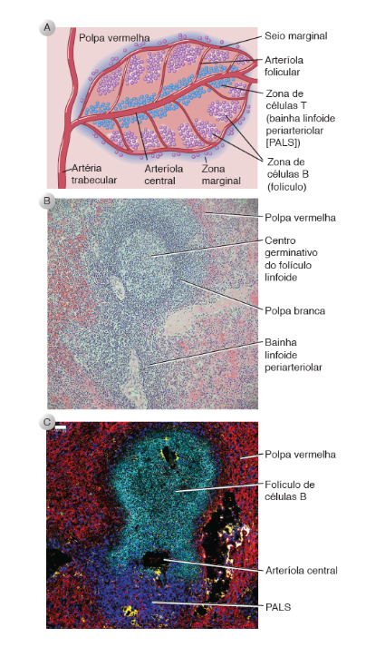

Figura. Morfologia do baço. A) Diagrama esquemático do baço, ilustrando as zonas de células T e B, que constituem a polpa branca. B) Fotomicrografia de um corte de baço humano mostrando uma bainha linfoide periarteriolar e um folículo linfoide com um centro germinativo. Circundando essas áreas, está a polpa vermelha, rica em sinusoides vasculares. C) Imunofluorescecia da polpa branca em um baço humano, demonstrando células B em azul-claro em um folículo, e células T coradas em azul-escuro, na bainha linfoide periarteriolar.

Sistemas imunes cutâneo e de mucosa
As principais barreiras epiteliais como pele, mucosa gastrintestinal e mucosa bronquial, possuem sistema próprio de linfonodos, estruturas linfoides não encapsuladas e células imunes distribuídas, que coordenam respostas imunes especializadas contra patógenos que cruzam essas barreiras. Os componentes dos sistemas imunes associados às mucosas gastrintestinal e bronquial são chamados tecido linfoide associado à mucosa (MALT; mucosa-associated lymphoid tissue), e estão envolvidos nas respostas imunes a antígenos e microrganismos ingeridos e inalados. A pele e o MALT contêm muitas células dos sistemas imunes inato e adaptativo. Esses tecidos são densamente povoados por microrganismos comensais, microbiota. Nesses tecidos, o sistema imune evoluiu para não eliminar os comensais.
As amígdalas são partes do MALT e atuam como barreira imunológica inicial contra patógenos que entram pela boca e pelo nariz, sendo locais de encontro entre linfócitos e antígenos. As Placas de Peyer Localizadas no intestino delgado são regiões do MALT que monitoram e respondem à presença de patógenos no trato gastrointestinal.

